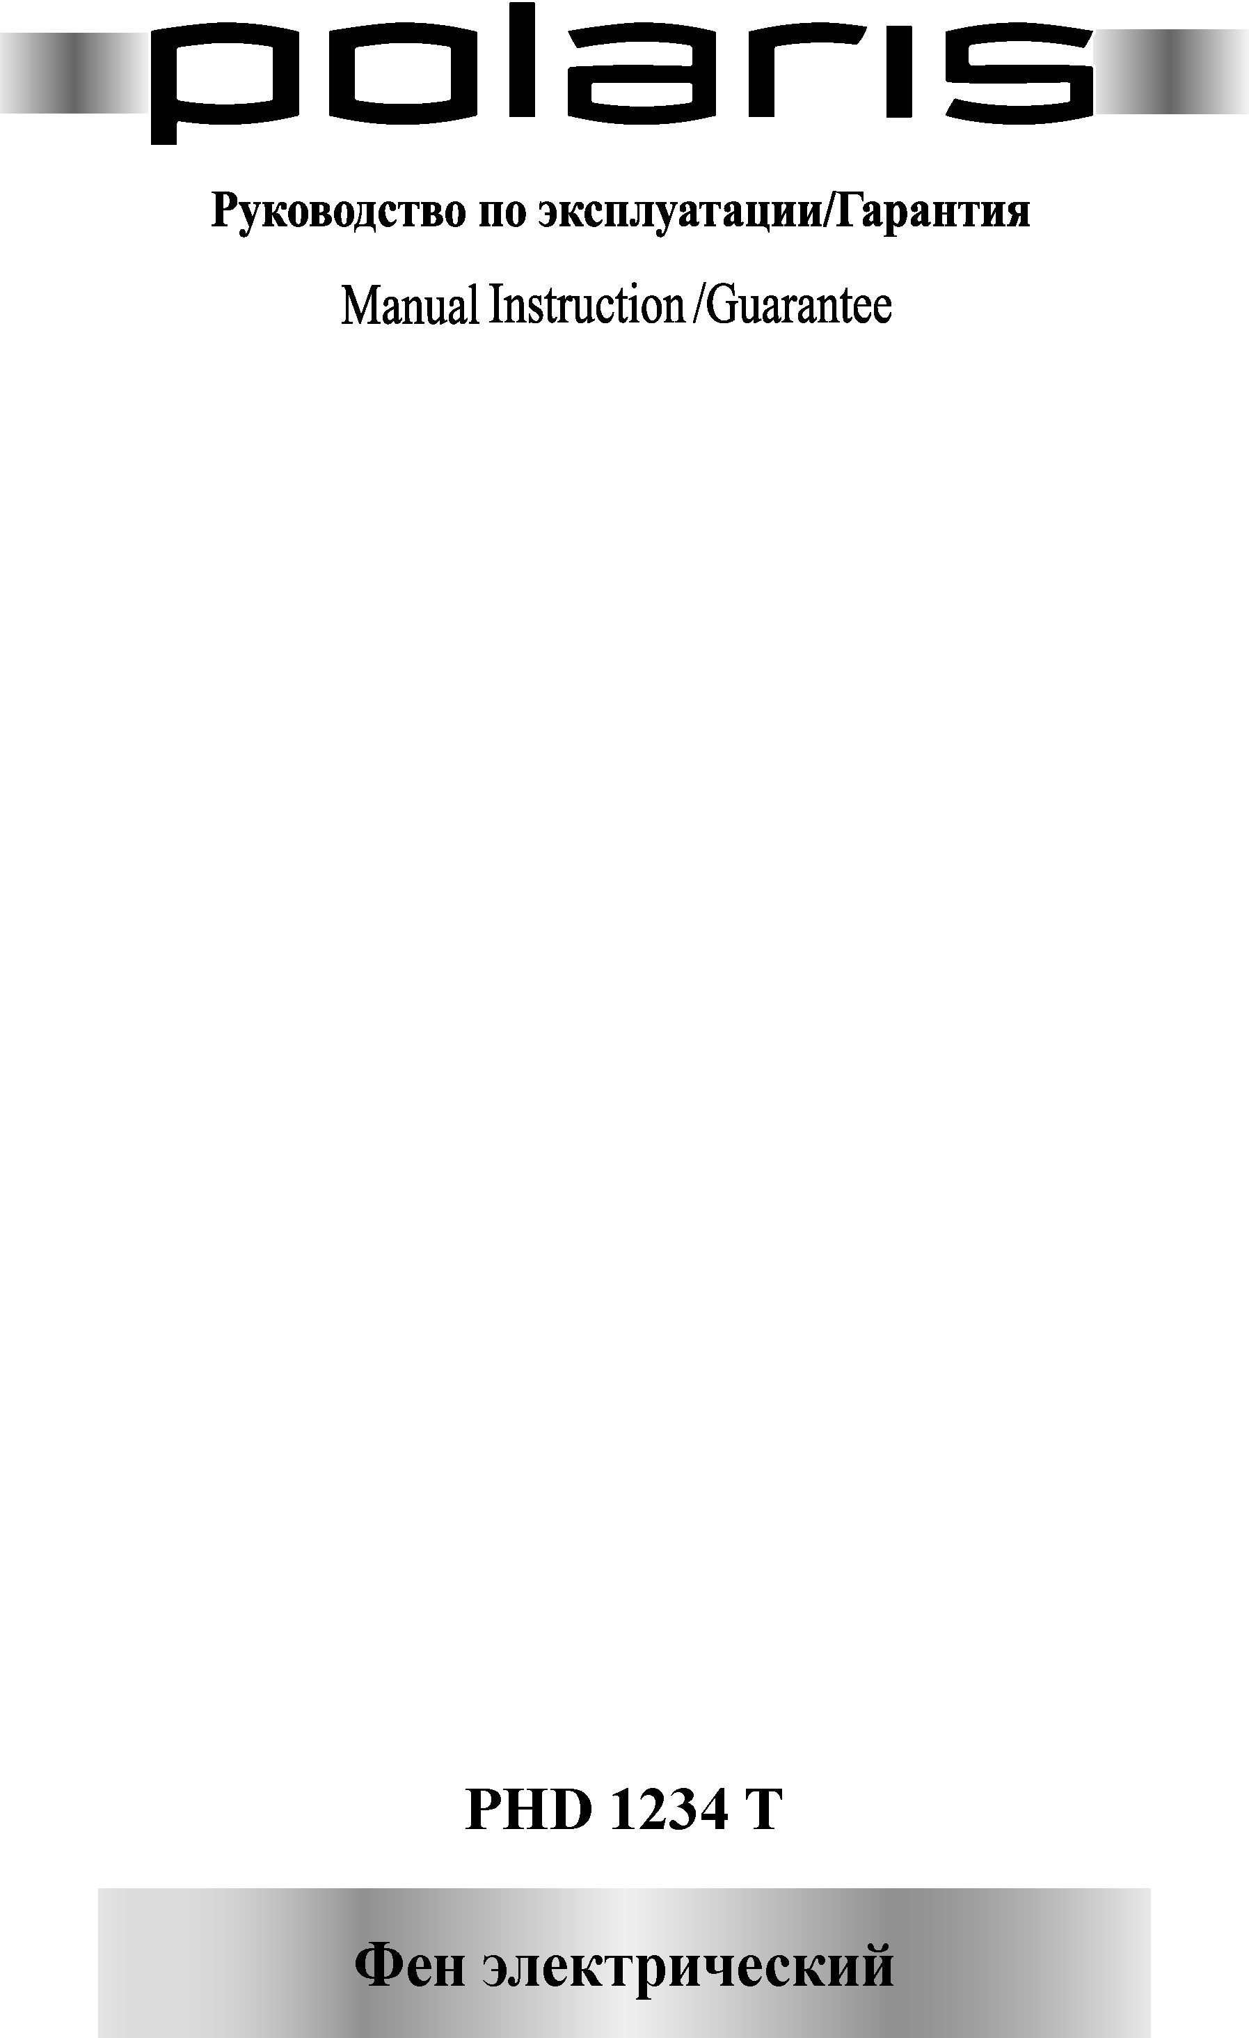
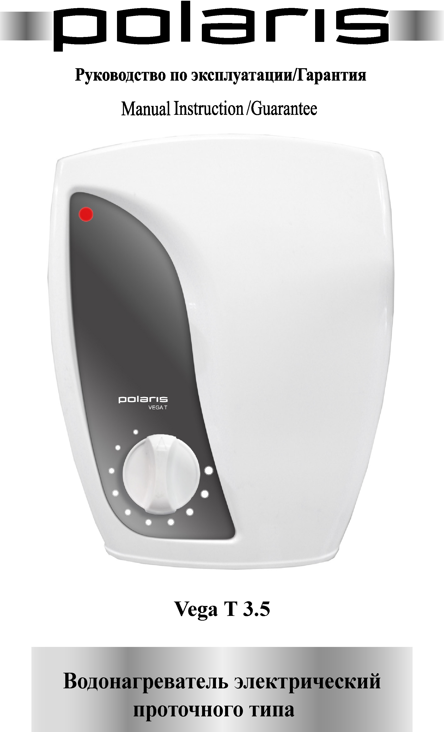
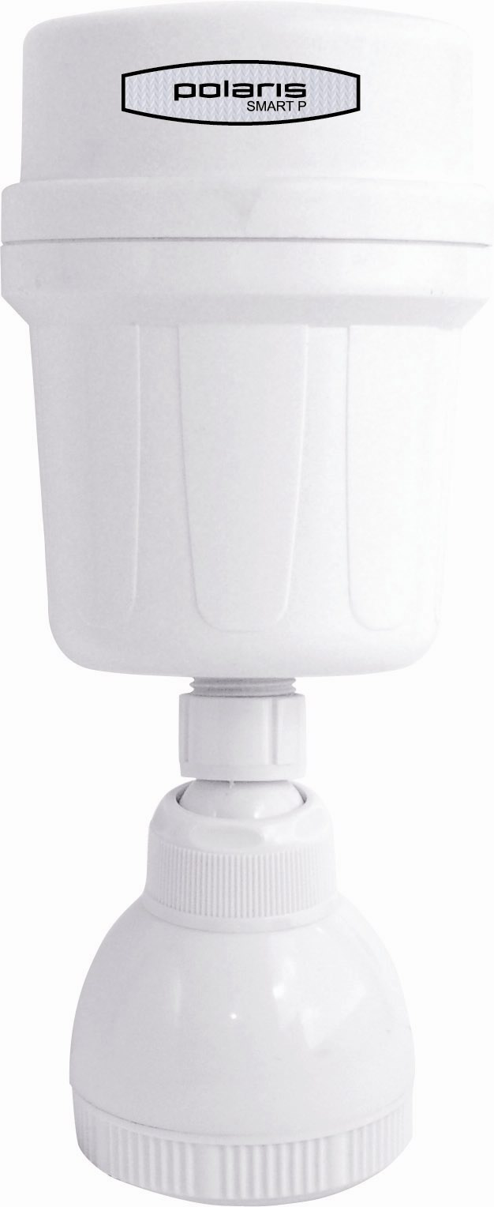
Smart P 3.5
Smart P 5.5

ВОДОНАГРЕВАТЕЛЬ ЭЛЕКТРИЧЕСКИЙ
ПРОТОЧНОГО ТИПА
POLARIS
Модели: SMART P 3.5, SMART P 5.5

ИНСТРУКЦИЯ ПО ЭКСПЛУАТАЦИИ

Благодарим Вас за выбор продукции, выпускаемой под торговой маркой POLARIS. Наши изделия разработаны в соответствии с высокими требованиями качества, функциональности и дизайна. Мы уверены, что Вы будете довольны приобретением нового изделия нашей фирмы.
Перед началом эксплуатации прибора внимательно прочитайте данную инструкцию, в которой содержится важная информация, касающаяся Вашей безопасности, а также рекомендации по правильному использованию прибора и уходу за ним.
Сохраните инструкцию вместе с гарантийным талоном, кассовым чеком, по возможности, картонной коробкой и упаковочным материалом.
Внимание: важные меры предосторожности и инструкции, содержащиеся в данном руководстве, не охватывают все возможные условия и ситуации, которые могут возникнуть в процессе эксплуатации водонагревателя. Следует учитывать, что в конструкции изделия невозможно предусмотреть такие факторы, как здравый смысл, предосторожность и внимание работающих с ним лиц. Соблюдение таких факторов должно обеспечиваться самим потребителем при эксплуатации оборудования.
ВНИМАНИЕ! Не допускается эксплуатация водонагревателя при температуре ниже 0⁰С.

- Общее описание

Smart P 3.5 (Smart P 5.5) – это высококачественный и чрезвычайно надежный нагреватель воды проточного типа, созданный на основе многолетнего опыта. Этот водонагреватель тщательно спроектирован и производится с использованием новейших технологий.
Водонагреватель мощностью 3,5 кВт повышает температуру входящей воды на 20˚С при мощности потока 2.5 л/мин.
Водонагреватель мощностью 5,5 кВт повышает температуру входящей воды на 20˚С при мощности потока 4,0 л/мин.
Водонагреватель чрезвычайно удобен в эксплуатации: нет необходимости предварительно подогревать воду и долго ждать – водонагреватель начинает греть воду, как только открывается кран, и прекращает, как только кран закрывается. Горячая вода не лимитирована – можно пользоваться горячей водой в любом количестве и в течение любого времени.
Водонагреватель чрезвычайно экономичен: он нагревает только проходящую через него воду, поэтому электричество напрасно не растрачивается, не растрачивается вода и драгоценное время.
Водонагреватель чрезвычайно надежен: он изготавливается с использованием новейших технологий и только из высококачественных комплектующих!
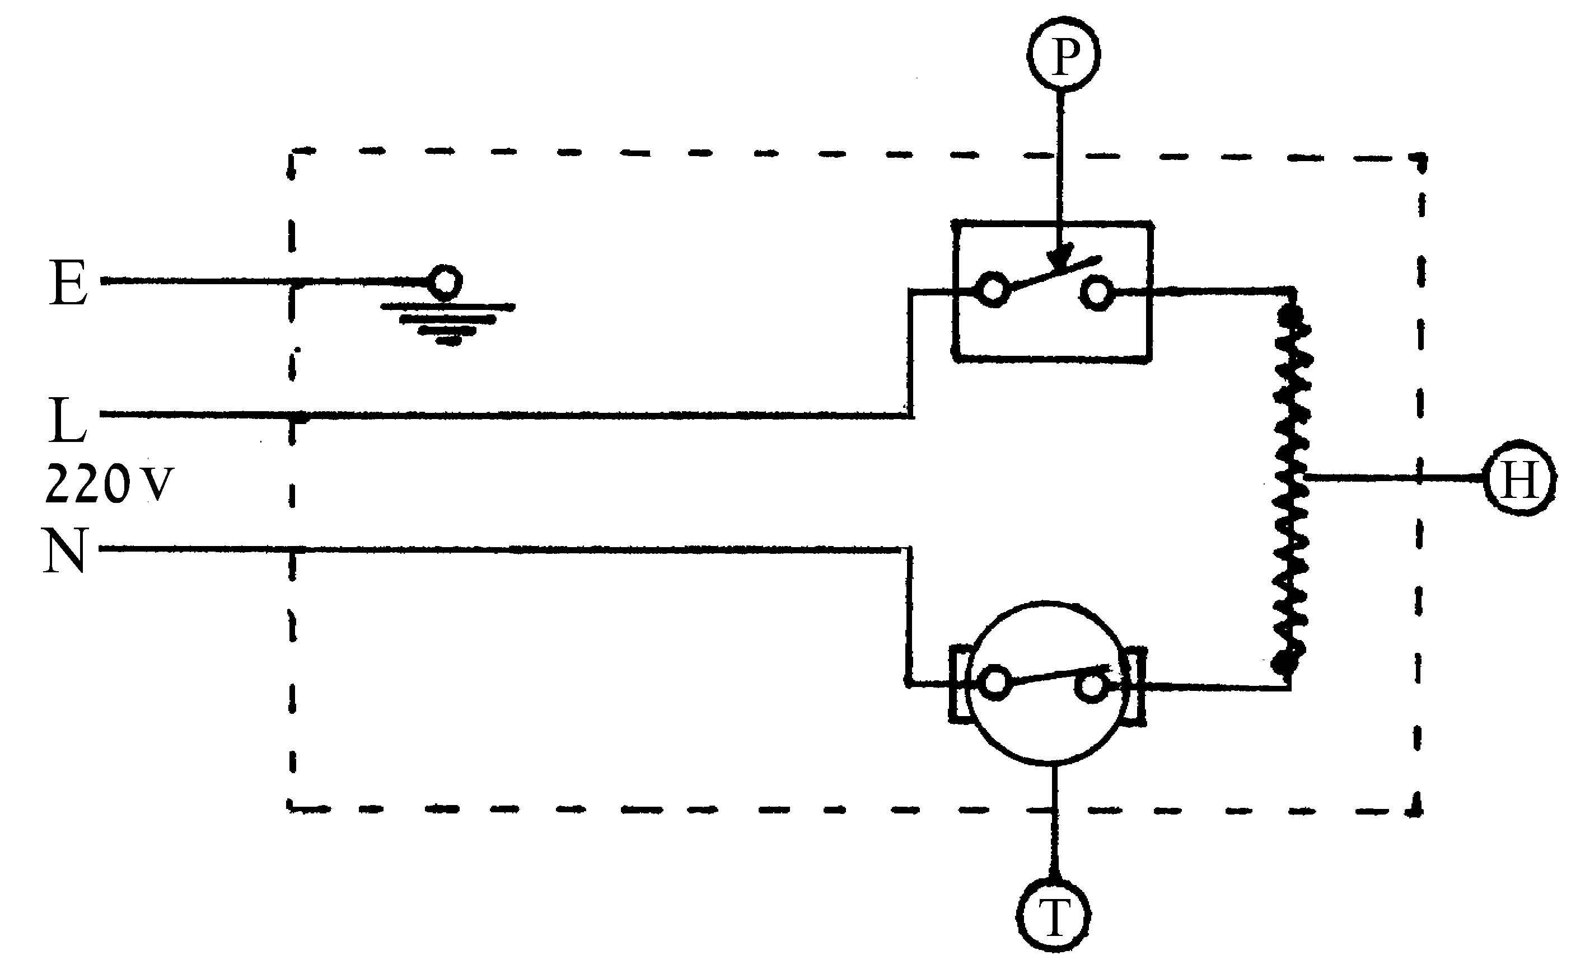

E, L, N. Кабели электропитания
T. Термостат (температура отключения 57ºC)
P. Микровыключатели в датчике давления
H. Нагревательный элемент:
– 3.5 кВт (Smart P 3.5)
– 5.5 кВт (Smart P 5.5)

- Эксплуатация прибора
- Прибор должен устанавливать только квалифицированный электрик.
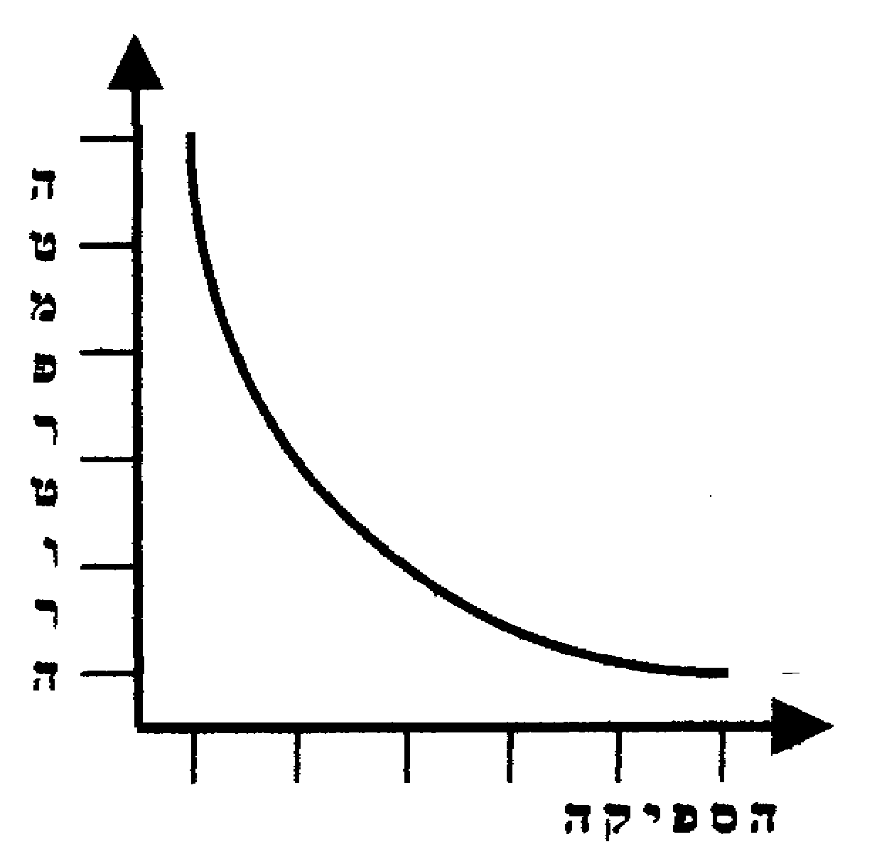
- На электрическом щитке должен быть установлен защитный автомат. Для работы водонагревателя необходимо давление воды ¼ бара и мощность потока 1,2 литров в минуту. Данный водонагреватель может работать при минимальном давлении воды от ¼ бара и до максимального – около 6 бар.
Температура
Объем воды литр/мин
- Температура выходящей воды регулируется «вентилем», а также комбинацией «колец» в душевой рукоятке либо на «гуське» в раковине. На диаграмме показано, как поток воды, регулируемый «вентилем», и «кольца» влияют на температуру выходящей воды.
«Вентиль». Чем меньше поток воды, тем выше температура, и наоборот.
«Кольца» используются для регулирования потока воды. В зимнее время следует использовать только маленькое открытое кольцо с насечками (очень горячая вода). Маленькое и среднее открытые кольца с насечками рекомендуется использовать осенью и весной (средний уровень нагрева воды). Маленькое, среднее и большое открытые кольца с насечками (теплая вода) – использовать летом.
- Если вода плохо проходит сквозь кольца, или разбрызгивается в разные стороны, «кольца» следует прочистить.
- Если количество поступающей воды уменьшается, необходимо прочистить фильтр, установленный на входе водонагревателя.

- Общие указания по установке


- Снимите крышку корпуса. Для снятия крышки отвинтите шурупы в верхней части водонагревателя.
- Введите (не подключая) электрический провод через одно из предназначенных для этого отверстий, предварительно удалив с него тоненькую заглушку.
- Прикрепите прибор к стене с помощью скобы и шурупов (рис. 1). Прибор крепится таким образом, чтобы входное и выходное отверстия для воды находились в нижней части. Водонагреватель для раковины крепится к стене над краном, и излив («гусек») подает воду в раковину. Водонагреватель для душа крепится к стене над головой пользователя. Не допускать попадания воды на водонагреватель во время работы душа.
Рис. 1
- Подсоедините шланг к водонагревателю и проверьте, нет ли протечки воды. Выход водонагревателя запрещается перекрывать вентилем или другим приспособлением. На выходе устанавливаются только поставляемые вместе с прибором аксессуары в строгом соответствии с нижеприведенным рисунком:
- Указания по установке водонагревателя мощностью 5,5 кВт /220 В. Водонагреватель подключается к отдельному электрическому трехжильному проводу сечением 4 мм, с установленным автоматом на 25 ампер.
- Указания по установке водонагревателя мощностью 3,5 кВт /220 В. Водонагреватель подключается к отдельному электрическому трехжильному проводу сечением 2,5 мм, с установленным автоматом на 16 ампер.
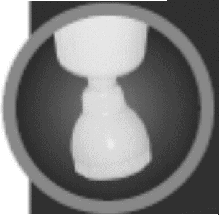
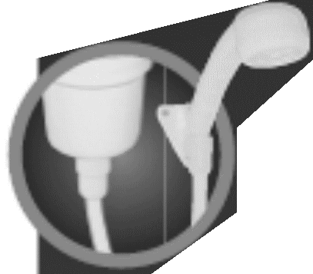
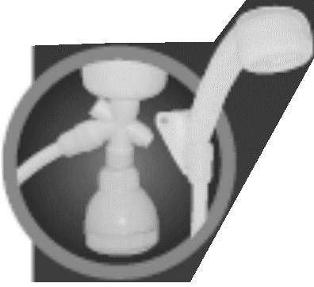
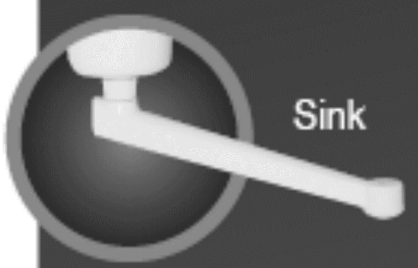
- Жилы провода подсоединяются по цветам. Необходимо следить, чтобы желтая жила заземления была подсоединена правильно и прочно. Поскольку температура проводов питания на входе водонагревателя поднимается выше 50.¤С, то необходимо использовать особо жароустойчивые проводники.
Рис. 2
Рис. 3
Рис. 4
Рис. 5
- Водонагреватель подключается к однофазному источнику питания через двухполюсный выключатель. Этот выключатель устанавливается отдельно от водонагревателя.
- Провод заземления водонагревателя подсоединяется непосредственно к «земле» потребителя с помощью отдельного провода заземления. Заземление необходимо окрасить в нужный цвет согласно наставлению по производству электрических работ.
- В цепи электропитания следует установить устройство защитного отключения (УЗО). Обратитесь за советом к квалифицированному специалисту
- Проверьте работу электрической части нагревателя, пропуская воду .
- Первый раз включать нагрев только после того, как из излива или душа вода польется непрерывной струей!
- Убедившись в отсутствии протечек воды, и проверив работу электрической части водонагревателя, установите крышку водонагревателя и закрепите четырьмя винтами.
- Присоедините дополнительные насадки:
  - Душ стационарный – подсоедините головку-распылитель к нижней части нагревателя. Для удобства использования, душ можно поворачивать влево и вправо, вперед и назад, выбирая один из трех режимов напора воды. Рис. 2
  - Подсоедините гибкий шланг к нагревателю и к ручке-распылителю как показано на рис. 3. Выберите один из трех режимов напора.
  - Подсоедините тройник (Рис. 4). И используйте одновременно стационарную насадку-распылитель (а) и ручку-распылитель (b).
  - Кран для ванной (Рис. 5) - подсоедините снизу к нагревателю.

ВНИМАНИЕ! Во избежание выхода из строя нагревательного элемента, первое включение в электрическую сеть производите после заполнения водонагревателя водой (примерно через 1 минуту после открытия подачи воды с помощью вентильной головки).
ВНИМАНИЕ! Запрещается включать прибор, если существует возможность замерзания воды в водонагревателе.
- Устранение неисправностей

После установки можно проверить исправность водонагревателя следующим образом: надо включить его, выставив максимальную мощность, количество «отверстий» на душевой насадке водонагревателя должно соответствовать зимнему варианту. При этом напор поступающей в водонагреватель воды должен быть минимально достаточным для его работы. Водонагреватель считается исправным только если выходящая из него вода будет горячей.
Распространенные проблемы, возникающие после установки.

Проблема | Причина и способ устранения
Течет очень горячая вода, но непродолжительное время, а через несколько минут снова идет очень горячая вода, но опять недолго. | Это означает, что водонагреватель установлен неправильно, на выходе из него имеется вентиль или какой-то другой предмет! Вентиль должен быть только на входе в водонагреватель, а на выходе из него надо устанавливать исключительно детали, входящие в комплект поставки водонагревателя!
Водонагреватель нагрел воду, как и ожидалось, но только на непродолжительное время, и больше не нагревает. | Перегорел плавкий предохранитель, потому что он не был рассчитан на мощность водонагревателя.
Водонагреватель не греет воду. | Проверьте, что на выходе из него установлены детали, входящие в комплект поставки водонагревателя, а не другие аксессуары. Проверьте, что на входе в водонагреватель установлен обычный, а не шаровой вентиль, что позволяет плавно регулировать количество поступающей в водонагреватель воды.
Распространенные неисправности, возникающие после продолжительного использования нормально работающего водонагревателя.
Очень горячая вода | - Можно снизить температуру воды любым из следующих способов:  - Можно уменьшить мощность нагревания при помощи «кнопки выбора мощности», снизив уровень мощности.  - Можно увеличить поток воды, проходящий через водонагреватель, при помощи вентиля, расположенного на входе.  - Необходимо увеличить количество открытых отверстий в душевой насадке, увеличив таким образом расход воды, протекающей через водонагреватель.  - Необходимо промыть фильтр, расположенный на входе в водонагреватель.
Слишком холодная вода | - Можно повысить температуру воды любым из следующих способов:  - Можно увеличить мощность нагревания при помощи «кнопки выбора мощности», повысив уровень выше минимального.  - Можно уменьшить поток воды, проходящий через водонагреватель, при помощи вентиля, расположенного на входе.  - Необходимо уменьшить количество открытых отверстий в душевой насадке, уменьшив, таким образом, расход воды, протекающей через водонагреватель.
Вода течет из ручки душа | - Следует прочистить «отверстия» в душевой насадке.

- Чистка прибора

Водонагреватель можно чистить влажной тряпкой. Запрещается чистить прибор мокрой тряпкой или абразивными средствами.

- Технические характеристики

Модель: | Smart P 5.5 | Smart P 3.5
Мощность: | 5,5 кВт | 3,5 кВт
Напряжение: | 220-230 В. | 220-230 В.
Частота: | 50 Гц | 50 Гц

Примечание: Вследствие постоянного процесса внесения изменений и улучшений, между инструкцией и изделием могут наблюдаться некоторые различия. Производитель надеется, что пользователь обратит на это внимание.

- Информация о сертификации

Прибор сертифицирован на соответствие нормативным документам РФ



Расчетный срок службы: 5 лет

Гарантийный срок:

- 1 год со дня покупки, при условии установки специалистами.
- 2 года со дня покупки, при условии установки специалистами уполномоченных сервисных центров, с соответствующей отметкой в гарантийном талоне.

Производитель:
Texton Corporation LLC - ООО "Текстон Корпорэйшн"
1201 Market Street, Wilmington de.19801, State of Delaware, USA
1201 Маркет Стрит, Вилмингтон 19801, штат Делавэр, США

ГРАНТИЙНОЕ ОБЯЗАТЕЛЬСТВО

Изделие: Водонагреватель электрический проточного типа. Модель: Smart P 3.5
Smart P 5.5

Настоящая гарантия предоставляется изготовителем в дополнение к правам потребителя, установленным действующим законодательством Российской Федерации, и ни в коей мере не ограничивает их.
Срок действия гарантии:
- 1 год с даты приобретения изделия, при условии установки специалистами.
- 2 года, при условии установки специалистами уполномоченных сервисных центров, с соответствующей отметкой в гарантийном талоне.
Данная гарантия подразумевает гарантийное обслуживание изделия в случае обнаружения дефектов, связанных с материалами и производством. В этом случае потребитель имеет право, среди прочего, на бесплатный ремонт изделия. Настоящая гарантия действительна при соблюдении следующих условий:

- Изделие должно быть приобретено только на территории России, причем исключительно для личных бытовых нужд. Изделие должно использоваться в строгом соответствии с инструкцией по эксплуатации с соблюдением правил и требований по безопасности.
- Обязанности изготовителя по настоящей гарантии исполняются на территории России продавцами – уполномоченными дилерами изготовителя и официальными обслуживающими (сервис) центрами. Настоящая гарантия не распространяется на изделия, приобретенные у неуполномоченных изготовителем продавцов, которые самостоятельно отвечают перед потребителем в соответствии с российским законодательством.
- Настоящая гарантия не распространяется на дефекты изделия, возникшие в результате:
  - Химического, механического или иного воздействия, попадания посторонних предметов во внутрь изделия;
  - Неправильной эксплуатации, заключающейся в использовании изделия не по его прямому назначению, а также установки и эксплуатации изделия с нарушением правил и требований техники безопасности;
  - Износа деталей отделки, ламп, батарей, защитных экранов, накопителей мусора, ремней, щеток и иных деталей с ограниченным сроком использования;
  - Ремонта изделия, произведенного лицами или фирмами, не являющимися авторизованными сервисными центрами*;
- Настоящая гарантия действительна по предъявлении вместе с оригиналом настоящего талона, оригиналом товарного чека, выданного продавцом, и изделия, в котором обнаружены дефекты.
- Настоящая гарантия действительна только для изделий, используемых для личных бытовых нужд, и не распространяется на изделия, которые используются для коммерческих, промышленных или профессиональных целей.

По всем вопросам гарантийного обслуживания изделий POLARIS обращайтесь к ближайшему официальному продавцу POLARIS.

*Адреса авторизованных обслуживающих центров на сайте Компании: www.polar.ru
N. | Город | Наименование | Адрес | Категория |  |  | Тел
РОССИЯ
1 | Абакан | Канон-Сервис | 655017 г. Абакан, ул. Ленина, д.101 | + | + | + | (3902)24-23-38
2 | Абакан | Квинтесс | 655002 г. Абакан, ул. Железнодорожная, 26 | - | + | + | (3902) 24-07-89
3 | Анапа | Рапид-Сервис | 353454 г. Анапа, ул.Ленина, д.153, корп5, ТЦ Николаевский | + | + | - | (86133)5-31-00
4 | Анапа | Шаркон | 353440 г. Анапа, 12 микрорайон, д.17А | - | + | + | (86133) 393-03
5 | Аппатиты | Сервис БТ | 184209 г. Аппатиты, ул. Зиновьева, 22а | + | + | - | (81555) 75004, 66106
6 | Арзамас | Гарант-Сервис | 607220 г. Арзамас, ул. Калинина, 2Б | + | + | - | (83147) 4-40-08
7 | Армавир | Импульс | 352900 г. Армавир, ул. Мира,36 | - | - | + | (86137)387-78
8 | Армавир | Форет | 352900 г. Армавир, ул. Фрунзе, 2 | + | + | - | (86137) 450-00, доб. 108
9 | Архангельск | Дом-Сервис | 163045 г. Архангельск, ул. Суворова,12 | + | + | - | (8182)27-6912
10 | Астрахань | АСЦ | 414041 г. Астрахань, ул. Рыбинская, 11 | + | + | + | (8512) 39-82-61, 346-676
11 | Астрахань | Эфир | 414024 г. Астрахань, ул. Боевая, д.72 | + | + | + | (8512) 301-014, 301-015
12 | Астрахань | Эфир | 414000 г. Астрахань, ул. Кр. Набережная, д.38 | + | + | + | (8512) 226-777
13 | Балаково | Балаково-Сервис Центр | 413840 г. Балаково, ул. Чапаева, 159А | + | + | - | (8453) 447-531
14 | Барнаул | Диод | 656049 Алтайский край, г. Барнаул, ул. Пролетарская, 113 | + | + | - | (3852) 63-94-02
15 | Барнаул | Слон-Сервис | 656023 г. Барнаул, ул. Э. Алексеевой, 76 | + | + | - | (3852) 345-845
16 | Батайск | Лэнд-Сервис | 346880 г. Батайск, ул. Энгельса, 227 | + | + | + | 86354-619-13
17 | Белгород | Выбор | 308600 г. Белгород, пр. Гражданский, 32 | + | + | - | (4722) 326-592, 326-929
18 | Белово | Радиосвязь | 652600 г.Белово, ул.Железнодорожная, 64 | + | + | + | (38452)4-41-00
19 | Березники | Рембытторгтехника | 618419 г. Березники, ул. Толстого, 76А | + | + | - | (34242)1-72-23
20 | Благовещенск | Олакс | 675002 г. Благовещенск, ул. Ленина, 27 | + | + | + | (4162) 52-20-00, 52-40-00
21 | Брянск | Техномастер | 241035 г. Брянск, ул.Бурова, д.14 | + | + | - | (4832) 687-171, 687-175
22 | В.Новгород | Электроника | 173003 г. Новгород, ул. Великая, 22 | + | + | + | (8162) 332-003
23 | Владивосток | Корнейчук | 690014 г. Владивосток, Народный пр-т , 43/2 | + | + | + | (4332) 429-010
24 | Владимир | Рост-сервис | 600031 г. Владимир, ул. Юбилейная, 60 | + | + | - | (4922) 21-44-24, 30-50-55
25 | Владимир | Электрон-Сервис | 600022 г. Владимир, ул. Ново-Ямская, 73 | + | + | - | (4922) 240-819
26 | Волгоград | Сервисцентр ТМ | 400117 г. Волгоград, ул. 8-ой Воздушной Армии,35 | + | + | + | (8442) 35-15-81, 39-91-22
27 | Волгоград | Энергия | 400078 г. Волгоград, ул. Короткая, 23 | + | - | - | (8442) 73-12-66
28 | Вологда | МБТ-Сервис | 160033 г.Вологда, ул.Петрозаводская, д.18А | + | + | - | (8172)73-51-30, 74-34-79
29 | Воркута | Нико | 169900 г. Воркута, ул. Тиманская, 4 | + | + | - | (82151) 550-80
30 | Воронеж | Орбита-сервис | 394030 г.Воронеж, ул.Донбасская, д.1 | + | + | + | (4732)77-66-25, 35-58-30, 35-58-79
31 | Дзержинск | Кварц | 606037 г. Дзержинск, пр. Циолковского, д.54 | + | + | + | (8313) 229-30
32 | Екатеринбург | Биг | 620017 г. Екатеринбург, ул. Фронтовых бригад, д.15, стр.5 | + | + | - | (343) 213 - 95 -16
33 | Екатеринбург | Бирюса | 620002 г. Екатеринбург, ул. Техническая, 34 | + | + | + | (343) 354-3305, 352-5330
34 | Екатеринбург | Экран | 62010 г.Екатеринбург, ул.Красноуральская, д.25 | + | + | - | (343)242-17-72. 242-13-94
35 | Екатеринбург | Юнион-Сервис | 620078 г.Екатеринбург, ул.Вишневая, д.46 | + | + | + | (343)383-47-92
36 | Иваново | Центр Ремонтных Услуг | 153043 г. Иваново, ул. Тельмана, д.9 | + | + | - | (4932) 29-15-10; 29-1738; 29-3639
37 | Ижевск | АРГУС-Сервис | 426000 г. Ижевск, ул. М. Горького, 76 | + | + | - | (3412) 787-685, 780-664
38 | Ижевск | Рит-Сервис | 426008 г. Ижевск, ул. Пушкинская, 216 | + | + | + | (3412) 43-06-67
39 | Иркутск | Эверест | 664040 г. Иркутск, 15-й Советский пер., д.2 | + | + | - | (3952)445-911, 444-986
40 | Иркутск | Эверест | 664040 г. Иркутск, ул. Писарева, 18а | + | + | - | (3952) 349-727, 348-218
41 | Иркутск | Электроника | 664003 г. Иркутск, ул. Литвинова, д.20, оф.43 | + | + | - | (3952) 20-90-06
42 | Иркутск | Технобайк | 664000 г.Иркутск, проезд Космический, д.3 | + | + | + | (3952)70-53-07, 70-53-80, 70-59-49, 70-54-01
43 | Йошкар-Ола | Мидас | 424000 г. Йошкар Ола, ул. Советская, 173 | + | + | + | (8362) 45-73-68
44 | Казань | Александр и К | 420066 г. Казань, ул. Ибрагимова, 61А | + | + | + | (843) 518-44-66
45 | Казань | Александр и К | 420110 г. Казань, пр. Победы, 33 | + | + | + | (843) 268-35-87
46 | Калининград | Вестер-Сервис | 236029 г. Калининград, ул. Горького, 50 | + | + | + | (4012) 935-151, 930-430
47 | Калуга | Бинэс Сервис | 248001 г. Калуга, ул. Суворова, 25 | + | + | - | (8482) 79-00-59, 79-00-58
48 | Камышин | Альфа-Сервис | 403870 г. Камышин, ул. Кирова,3 | + | + | - | (84457) 945-89, 942-94
49 | Кемерово | Мастер-Сервис | 65006 ,г.Кемерово, пр.Октябрьский, 53/2 | + | + | - | (3842)353967
50 | Кемерово | Сервис Плюс | 650055 г. Кемерово, ул. Сарыгина, 29 | + | + | + | (3842) 377-667
51 | Киров | ХозБытТорг (Краев) | 610027 г. Киров, ул. К. Маркса,180 | + | + | - | (8332) 56-89-91, 56-88-32
52 | Киров | Экран-Сервис | 610014 г.Киров , ул.Некрасова, 40а | + | + | - | (8332) 57-18-91, 57-78-10
53 | Киров | Электрон-Сервис | 610001 г. Киров, Октябрьский пр-т, 116а | + | + | - | (8332)54-69-56
54 | Комсомольск-на-Амуре | Касаткин | 681035 г. Комсомольск-на-Амуре, ул. Юбилейная, 10, корп.3 | + | + | - | (4217) 55-85-88
55 | Комсомольск-на-Амуре | Пилот-Сервис | 681024 г. Комсомольск-на-Амуре, Магистральное шоссе, 17, корп.1 | + | + | - | (4217)52-10-90
56 | Копейск | Рембыттехника | 456000 г. Копейск, пр. Ильича, 16 | + | + | - | (35139) 397-59
57 | Кострома | 100 Метровка | 156013 г.Кострома, ул.Галичская, 106 | + | + | + | (4942)62-00-74, 62-00-72
58 | Кострома | Кристалл Сервис Быт | 156002 г. Кострома, ул. Федосеева, д.22 А | + | + | + | (4942) 300-107, 518-073
59 | Котлас | Лопатин | 165313 г. Котлас, пр. Мира, 21 | + | + | - | (81837) 5-39-73
60 | Краснодар | Рембыттехника | 350049 Краснодар, ул Северная, 237/А | + | + | + | (8612) 554672,794614
61 | Краснодар | Хладосервис | 350051 г. Краснодар, ул.Шевченко, 152 | - | - | + | (861) 225-3080
62 | Красноярск | КрасАлСервис | 660125, г.Красноярск, пер.Светлогорский, д.2 | + | + |  | (3912)77-29-81, 78-25-07
63 | Красноярск | Сиббыттехника-Сервис | 660093 г. Красноярск, ул. Семафорная, 261Г | + | + | - | (3912) 364-922
64 | Красноярск | Город Мастеров | 660018, г.Красноярск, ул.Яковлева, 59 | - | + | + | (3912) 44-54-12, 79-75-75
65 | Курган | ТВ-Сервис | 640000 г. Курган, ул. Кирова, 83 | + | + | - | (3522) 461-542
66 | Курск | Маяк | 305007 г. Курск, ул. Сумская, 37б | + | + | - | (4712) 35-04-91
67 | Липецк | Том-Сервис | 398016 г. Липецк, ул. Космонавтов, 10 | + | + | + | (4742) 362-927
68 | Магадан | Техномир | 685024 г.Магадан, ул. Парковая, д.21 | + | + | - | (41322) 758-44
69 | Магнитогорск | ООО"Техника-Сервис" | 455000 г.Магнитогорск, пр.Металлургов, д.7 | + | + | + | (3519022-16-71
70 | Майкоп | AVS-SERVIS | 385016 г. Майкоп, ул. Пушкина,147 | + | + | + | (8772)543-464
71 | Майкоп | Техносервис | 385001 г. Майкоп, ул Хакурате, 155 | + | + | + | (8772) 570-013, 570-016
72 | Махачкала | Центр-Сервис | 367000 г. Махачкала, ул. Нурадилова, 52 | + | + | + | (8722) 676-488
73 | Махачкала | Техник ISE | 367926 Дагестан, г.Махачкала, ул. Шамиля, 20 | + | + | + | (8722)64-71-33
74 | Миасс | Рембыттехника-Сервис | 456000 г. Миасс, пр. Автозаводцев, 8 | + | + | + | (3513) 555-940
75 | Минеральные Воды | Телевид-Сервис | 357203 г. Минеральные Воды Ставрополского кр, ул. Горького, 3 | + | - | - | (87922) 95-010, 95-012
76 | Москва | Астар-Сервис | 121096 Москва, ул. Минская, 10/21 | + | + | - | (495) 144-20-07
77 | Москва | Отличный климат | 141500 Московская обл, г.Химки, ул.Заводская, вл.9А | - | - | + | (495)777-22-66, 995-92-32
78 | Мурманск | СиПиЭс Мурманск-Технический Центр | 183038 г. Мурманск, ул. Софьи Перовской, д.37 | + | + | - | (8152) 23-93-89, 23-72-33
79 | Мурманск | Электроника | 183017 г. Мурманск, ул. Лобова, 39/13 | + | + | - | (8152) 220-490
80 | Муром | Электроника | 602267 г. Муром Владимирской обл., ул. Ленина, 53А | + | + | - | (49234)2-17-26
81 | Н.Новгород | НИСКОМ | 60300 ,г. Н. Новгород, ул. Пятигорская, 4а | + | + | - | (8312)65-02-03, 28-03-36
82 | Н.Новгород | Электроника | 603155 г. Н. Новгород, ул. М. Горького, 250 | + | - | - | (8312) 366-371, 367-504, 939-620
83 | Н.Новгород | Гарант-Сервис | 603146 г. Н. Новгород, ул. Заярская,18 | - | + | - | (8312) 12-00-29,16-31-41
84 | Н.Новгород | Эльдорадо Сервис | 603009 г.Н.Новгород, пр-т.Гагарина, д.37, корп., 39 | + | + | - | (8312) 504-014
85 | Набережные Челны | Трио | 423831 г. Набережные Челны, пр-т Сююмбике,29 (14/06А), ТЦ "Апельсин" | + | + | - | (8552) 352-529
86 | Находка | Электроника 21 век | 692900 г. Находка, ул Молодёжная,9 | + | + | - | (4236) 62-06-70
87 | Новокузнецк | МСВ | 654007 г. Новокузнецк, пр-т Кузнецкстроевкий, 44-40 | + | + | + | (3843) 469-400
88 | Новороссийск | Техносервис | 353925 г. Новроссийск, ул. Хворостянского, 8 | + | + | - | (8617) 633-353, 633-373
89 | Новосибирск | Сибирский сервис | 630100 г. Новосибирск, ул. Котовского, 10/1 | + | + | - | (3832) 92-47-12
90 | Новосибирск | Техмастер | 6300833 г. Новосибирск, ул. Большевистская,131 | + | + | - | (3832)120-184
91 | Омск | Вес-трэйд | 644018 г. Омск, ул. Кордонная, 1 | + | + | - | (38120 577-092
92 | Омск | Сервис Бытовой Техники | 644033 г. Омск, ул. Волховстроя, 90 | + | + | - | (3812)251-610
93 | Оренбург | Сервис Быттехника | 460036 г. Оренбург, ул.Лесозащитная, 18 | + | + | + | (3532) 757-710, 990-944
94 | Орск | Аста-Сервис | 462431 г. Орск, ул. Краматорская, 50 | + | + | - | (3537) 213-666, 259-803
95 | Пенза | Радиокомплект | 440028 г. Пенза, ул. Ударная, 24/32 | + | + | - | (8412) 495-762
96 | Пермь | МДА-Сервис | 614007 г. Пермь, ул. Горького, 83, д/б "Изумруд", оф.15 | + | + | - | (342) 210-6330
97 | Пермь | РТВ-Сервис | 614036 г. Пермь, ул. Мира, 55 | + | + | - | (3422) 269-778, 200-848
98 | Пермь | СК-сервис | 614058 г.Пермь, ул.Деревообделочная, д. 3Б | + | + | - | (342)212-04-96, 212-29-10
99 | Петрозаводск | Альфа-Сервис | 185005 г.Петрозаводск, наб. Гюллинга, д.13 | + | + | - | (8142) 63-63-20
100 | Петропавловск-Камчатский | Элит-Сервис | 683006 г. Петропавловск-Камчатский, ул. Лукашевского, 23 | + | + | - | (4152) 26-32-00
101 | Петропавловск-Камчатский | РТЦ (ИП Власов) | 683006 г.Путропавловск-Камчатский, ул.Бохняка, д.16 | + | + |  | (41522)5-96-91
102 | Псков | Фронда | 180007 г. Псков, ул. Киселёва, 16 | + | + | - | (8112) 44-31-98, 44-61-98, 72-10-83
103 | Пятигорск | Доктор-техно | 357500 г. Пятигорск, пр-т Калинина, д.19 | + | - |  | (8793) 97-35-98
104 | Ржев | Меридиан | 172380 Тверская обл, г.Ржев, ул.Ленина, 28 | + | + | + | (4232)2-19-28, 3-42-56
105 | Ростов -на -Дону | Галактика | 344113 г. Ростов-на-Дону, б-р Комарова, д.28/2, оф.1 | + | + | + | (863)278-5920
106 | Ростов -на -Дону | Галактика | 344015 г. Ростов-на-Дону, ул. Малиновского, д.33, пав.114А | + | + | + | (863)240-0810
107 | Ростов -на -Дону | Галактика | 344068 ул. Нариманова, д.72/1 | + | + | + | (863)240-0810
108 | Ростов -на -Дону | Полянов | 344010 г. Ростов-на-Дону, ул. Варфоломеева,262 | + | + | + | (863) 291-35-50, 297-24-56
109 | Ростов -на -Дону | Софт-Сервис | 344011 г. Ростов-на-Дону, пер. Островского,124 | + | + | + | (863) 299-3060
110 | Рязань | Арктика-Сервис | 390046 г. Рязань, ул. Яхонтова, 19 | + | + | + | (4912) 215-720, 254-096
111 | Рязань | Фаворит | 390005 г.Рязань, ул.Держинского, 58а, оф.10 | + | + | - | (4912)75-15-93
112 | Рязань | Гейзер (ИП Морщинин) | 390000, г.Рязань, ул.Соборная, д.15 | + | + | - | (4912)25-34-90
113 | Самара | Элвес-С | 443080 Самара, Московское шоссе, 21 | - | + | + | (846) 928-3333
114 | Самара | Юниэл | 443045 г. Самара, ул. Печорская, 18А | + | + | - | (846) 278-5721, 260-5691
115 | Самара | ООО"РБТ-сервис" | 443035 г.Самара, ул.Черемшанская, 137 | + | + | - | (846)9332852
116 | Самара | ООО"Видикон-Сервис" | 443115 г.Самара, ул.Г.Димитрова, д.117 | + | + | + | (846)952-16-00, 952-62-00 (04)
117 | Санкт- Петербург | Партия-Сервис-Балтик | 196191 г. Санкт-Петербург, ул. Варшавскя, д.51, корп.1 | + | + | + | (812) 374-2116,374-2117
118 | Санкт- Петербург | Пионер-Сервис | 194100 г. Санкт-Петербург, ул. Новолитовская, 5 | + | + | - | (812) 245-8414, 245-1013
119 | Санкт- Петербург | Техно-Поиск | 196084 г. Санкт-Петербург, ул. Коли Томчака,д. 28 | + | + | - | (812) 388-90-50, 388-5755
120 | Санкт- Петербург | Тихонова | 195299 г.Санкт-Петербург, ул. Киришска, д.2 | + | + | - | (812) 290-4149
121 | Сарапул | Холод-Сервис | 427960 г. Сарапул, Удмуртия, ул. Горького, 12 | + | + | - | (34147) 405-85
122 | Саратов | Турбо-Скат | 410004 г.Саратов, ул.Шелковичная, д. № 84\86. | + | + | - | (8452)52-41-75,50-29-55
123 | Северодвинск | Дом-Сервис | 164500 г.Северодвинск Архангельской обл., ул. Воронина, д.27, корп. А | + | + | - | (81842) 2-31-84
124 | Серышево | Ремонтная мастерская | 676351 Амурская обл, п. Серышево, ул. Ковалёва, д.10 | + | + | - | (41642) 211-63
125 | Смоленск | Гарант | 214020 г. Смоленск, ул. Румянцева, 19 | + | + | - | (0812) 647-800
126 | Советский | Рембытетхника | 628240 Тюменская обл, г. Советский, ул. Ленина, д.10 | + | + | - | (34675)3-00-33
127 | Сочи | ДЭЛ | 354068 г. Сочи, ул. Донская, 90 | - | + | + | (8622) 555-119
128 | Ставрополь | НОРД-Сервис | 355044 г. Ставрополь, пр-т Кулакова, 24 | + | + | - | (8652) 39-30-30, 94-38-14
129 | Ставрополь | 1000 мелочей | 355029 г.Ставрополь, ул.Доваторцев, д.1 | + | + | - | (865)235-69-23
130 | Сургут | Центральная мастерская | 628400 г. Сургут, ул. Дзержинского,6 | + | + | + | (3462) 245-641
131 | Сызрань | Радуга | 446000 г.Сызрань, ул. Победы, 16 | + | + | - | (84643) 323-64
132 | Сыктывкар | Домосервис | 167981 г. Сыктывкар, Сысольское шоссе, д.1/3 | + | + | - | (8212) 21-15-32
133 | Тамбов | БВС-2000 | 392012 г. Тамбов, ул.Пионерская, 24 | + | + | - | (0752) 75-17-18
134 | Тверь | Трест-69 | 170034 г. Тверь, пр-т Победы, 11 | + | + | - | (8482)77-43-27
135 | Тверь | "Виват-сервис" | 170001 г.Тверь, б-р Ногина, д.7 | + | - | - | (8482)77-03-27
136 | Тольятти | Электрон-Сервис | 445026 г. Тольятти, ул. Свердлова, 41 | + | + | - | (3822)26-68-65, 26-64-62
137 | Томск | ГлавБытСервис | 634021 г.Томск, ул.Некрасова, 12 | + | + | + | (3822) 427-450
138 | Томск | ДС | 634034 г. Томск, ул. Учебная, 26 | + | + | - | (3822) 680-709, 677-097
139 | Томск | Соли-Сервис | 634040 г. Томск, ул. Лазарева, 3 | + | + | + | (4872) 415-552
140 | Тула | Гейзер | 300041 г.Тула, ул. Демидовская, д.179 | + | + | - | (3452) 288-569, 759-021, 759-508
141 | Тюмень | Пульсар | 625000 г. Тюмень, ул. Первомайская, 6 | + | + | - | (3452) 201-905, 208-265, 280-856
142 | Тюмень | ТюменьБытТехника | 625037 г.Тюмень, Белинского 24 | * | + | - | (3452) 426-205, 426-206
143 | Тюмень | Сервисный Центр АС | 625049 г.Тюмень, ул. Московский тракт, 136, стр.4 | - | + | + | (3012) 433-856
144 | Улан-Удэ | МВ-Маркет (Киберева) | 670013 г. Улан-Удэ, ул. Ключевская, 8 | - | + | - | (3012) 233-109, 415-045
145 | Улан-Удэ | Славия-Тех | 670031 г. Улан-Удэ, ул. Геологическая, 17 | + | + | - | (39543) 3-16-03, 3-03-03
146 | Ульяновск | Техно-торговый центр Лидинг | 432072 г. Ульяновск, проспект Ульяновский, д.10 | + | + | - | (39543) 3-16-03, 3-03-03
147 | Усолье-Сибирское | Мастер | 665451 г. Усолье-Сибирское Иркутской обл., ул. Молотовая,88А | + | + | - | (4234) 335-305
148 | Уссурийск | Техносервис | 692519 г. Уссурийск, ул. Советская, 96 | + | + | + | (347) 250-7547
149 | Уфа | Изумруд | 450078 г. Уфа, пр. Салавата Юлаева, 59 | + | + | - | (3472) 771-262
150 | Уфа | Пилигрим | 450055 г. Уфа, пр-т Октября,148 | + | + | - | (3472)517-979
151 | Уфа | Сервис-Центр-регион | 450052 г. Уфа, ул. Аксакова, д.73 | + | + | + | (347)279-90-70
152 | Хабаровск | Контур | 680021 г. Хабаровск, ул. Ким Ю Чена, 43 | + | + | - | (4212) 210-974, 211015
153 | Хабровск | Гидролюкс | 680021 г. Хабаровск, ул. Красина, 5, оф.11 | - | + | - | (8352)63-55-66, 63-20-32, 63-66-62
154 | Чебоксары | Юрат | 428023 г. Чебоксары, а/я 101 | + | + | - | (351) 772-72-05, 772-73-66
155 | Челябинск | Рембыттехника | 454081 г. Челябинск, ул. Артеллирийская,102 | + | + | - | (351) 724-36-72
156 | Челябинск | Рембыттехника | 454017 г. Челябинск, ул. Сталеваров, 15 | + | + | - | (351) 280-3550
157 | Челябинск | Рембыттехника | 454008 г. Челябинск, ул. Молодогвардейцев, 48А | + | + | - | (3512) 60-87-78
158 | Челябинск | Найфл | 454048 г. Челябинск, ул. Татьяничевой, 13 | + | + | + | (3022) 352-626, 325-522
159 | Чита | Славянский-Электроника | 672010, г. Чита, ул. Ингодинская, д.35 | + | + | + | (4242) 743-743,743-777
160 | Южно-Сахалинск | Савенко | 693008 г.Южно-Сахалинск, ул. Пограничная, 60 | + | + | + | (4112)21-86-58
161 | Якутск | АСЦ | 677000, г.Якутск, ул Федорова, 13/2 | + | + | + | (4852) 455-016
162 | Ярославль | Каскад | 150000, г. Ярославль, ул. Старокостромская, 1А | + | + | - | (4852) 30-78-87
163 | Ярославль | Каскад | 150000 г. Ярославль, ул. Б. Октябрьская, 28 | + | + | - | (4852)79-66-77
164 | Ярославль | ТАУ | 150049 г.Ярославль, ул.Свободы, д.101/6 | + | + | + | (4852)79-66-77
165 | Ярославль | Рослан-сервис | 150030 г.Ярославль, ул.Первомайская, 9/12 | + | + | + | (4852)45-42-82
 | КАЗАХСТАН
1 | Актюбинск | Меркурий К | г. Актюбинск, ул. Валиханова, 13 | + | + | + | (3132) 96-99-29, 96-08-49
2 | Балхаш | NORD SHOP | г. Балхаш, ул. Казбекова, 4 | + | + | + | (31036) 41-007
3 | Караганда | Прогресс | г. Караганда, ул. Гульдер - 1, д. 1 | + | + | + | 8 (3212) 45-52-10, 8-700-450-3998
4 | Караганда | Медитон | г. Караганда, ул. Луговая, 112 | + | + | + | 8(3212) 72-36-80, 72-45-38
5 | Кокчетав | Егоров В.В. | г. Кокчетав, ул. Горького 12 ТЦ "Нур" | + | + | + | 8(3162) 25-17-48
6 | Костанай | Сервисный центр Зенит | г. Костанай, ул. Мауленова 15/1 | + | + | + | 8(3142) 28 18 20, 28 18 10
7 | Кызылорда | Рахат (Пак Б.П.) | г. Кызылорда, ул.Кунаева , 8 | + | + | + | (3242) 27 00 87
8 | Рудный | Элькор сервис (Коротнев) | г. Рудный, ул. П. Корчагина, д. 113 | + | + | + | 8 (31431) 7-01-33
9 | Семипалатинск | Импорт Телесервис | г. Семипалатинск, ул. Дулатова, д.167 | + | + | + | 8(3222) 56-69-19
10 | Шимкент | Планета сервис центр | г. Шимкент, ул. Бульвар Кунаева, б/н | + | + | + | (3252) 30-09-9, 21-01-57, 21-20-96
11 | Шимкент | Эврика | г. Шимкент, ул. Жангельдина, 15 | + | + | + | (3252) 31-00-06, 31- 00-05
12 | Экибастуз | Мельников В.Н. | г. Экибастуз, ул.Новоселов, 16 | + | + | + | (31835) 22933
Instant Water Heater
POLARIS
Models: SMART P 3.5, SMART P 5.5

Manual instruction

Thank you for choosing the products made under POLARIS brand name. All the electric appliances are made with great professional skills and with use of high quality materials. There is no doubt that you will appreciate all the options and will be charmed with the modern design of our products.
Before use the appliance, please, read the manual instruction carefully. It contains important information regarding correct use of the appliance and its maintenance.
Keep the manual instruction with warranty card, sales check and packing materials.

Attention: the following instructions and safeguards can not predict all possible cases of appliance usage. The user is to take into account that it is impossible to preview the next factors: common sense, precautions, attention etc. The observance of the above-mentioned factors is to user’s responsibility.

      - General Description

Smart P 3.5 (Smart P 5.5) is a high quality and very reliable instant water heater, created as a result of long experience. This water heater is accurately designed and manufactured in accordance with the advanced technologies.
The water heater with the capacity of 3.5 kW rises temperature of the entering water 20˚С higher with 2.5 L/min flow rate.
The water heater with the capacity of 5.5 kW rises temperature of the entering water 20˚С higher with 4.0 L/min flow rate.
The water heater is very user-friendly (convenient in service): there is no need to heat water in advance and wait for a long time. The unit starts water heating process immediately after turning on the tap and stops it – as soon as the tap is turned off. The hot water is not limited – you can use any quantity of hot water for any length of time.
The unit is very cost effective – it heats only the water which passes through it resulting in no waste of electricity, water and precious time.
The unit is very reliable – it is manufactured with the use of advanced technologies and only of the high quality components!

E, L, N. power cables
T. Thermostat (shutdown temperature 57ºC)
P. Pressure sensor micro-switches
H. Heating element:
– 3.5 kW (Smart P 3.5)
– 5.5 kW (Smart P 5.5)

II. The order of working

- The water heater should be set up by a qualified electrician.
On the electrical control panel must be set a special automatic device. To make the water heater work it is necessary to have the water pressure -1/4 bar and the power of the water flow from 2 till 11 liters per minute. The given water heater can work at the minimum water pressure -1/4 bar and up to the maximum pressure -about 6 bars.
Temperature
Water volume litre/min
- The temperature of the output water is regulated by external tap together and combination of “rings” in the shower head or in “tap-goose”. On the diagram it is shown the influence of the water flow, regulated by external tap and rings, on the temperature of the output water.
External tap is used to regulate the water flow. The smaller is the water flow; the higher is the temperature of output water, and vice versa.
The combination of rings is used to regulate the water flow. During winter period only small open ring with inlays should be used (very hot water). Small and medium rings with inlays should be used in autumn and spring (medium water heating level). Small, medium, big open rings with inlays should be used in summer (warm water).
- In case the water flow is poor or the water is spraying in wrong direction, the rings should be cleaned.
- In case the quantity of input water is decreasing, it is necessary to clean the filter which is installed at the water inlet.
III. Installation

- Remove the body cover. Unscrew the upper part of the unit in order to remove the cover.
- Insert (without connecting) electric conductor through one of the designated holes. Thin plug shall be removed from the electric conductor in advance.
- Fasten the appliance to the wall with bracket and screws (Fig. 1). The appliance shall be fastened so that the water inlet and outlet are located in the bottom of the unit. The water heater for sink shall be fixed to the wall above the tap and outflow (“gooseneck”) delivers the water to the sink. The water heater for shower-bath shall be fixed to the wall above the user’s head. Prevent reach of water to the unit during the use of the shower.
Fig. 1
- Adjust the pipe (hose) to the water heater and check to make sure that there is no leakage. It is forbidden to cut off the water heater’s outlet with valve or any other shutoff devices. Only accessories supplied with the appliance can be set on the outlet in strict compliance with the figures below:
- Instructions for the installation of the water heater of 5.5 kW /220 V.
The unit shall be connected to the separate 4 mm electric triple conductor with adjusted 25 ampere automatic device.
- Instructions for the installation of the water heater of 3.5 kW /220 V.
The unit shall be connected to the separate 2.5 mm electric triple conductor with adjusted 16 ampere automatic device.
Fig. 3
Fig. 4
Fig. 5
Fig. 2
- Conductor strands shall be connected according to the colors. It is important to make sure that yellow grounding strand is adjusted correctly and firmly. It is necessary to use extra heat resistant conductors since the temperature of the power wire on the unit’s inlet reaches over 50.¤С.
- The water heater shall be connected to the single-phase power supply by the double-contact switch. This switch shall be installed separately from the unit.
- The unit’s ground conductor shall be connected directly to the user’s “ground” by the separate ground conductor. The grounding shall be painted in accordance with the requirements set forth in the electric work performance guidelines.
- Residual current device (RCD) shall be adjusted in the electrical feed circuit.
Seek advice of qualified specialist (licensed electrician).
- Pass the water through the unit to check its electric part performance.
- You can switch on the heater for the first time only after the water runs from bend (tap) or shower in continuous stream!
- Set the cover of the unit and fix it with four screws after you make sure that there is no leakage and that the unit’s electric part operates properly.
- Adjust accessories:
  - Fixed Shower-base: head-sprayer shall be adjusted to the heater’s bottom side. For convenience you can turn the shower from left to right, frontwards and backwards to choose one of the three water pressure modes (Fig. 2).
  - Adjust the flexible pipe (hose) to the heater and to the spray handle as illustrated in fig.3. Choose one of the three pressure modes.
  - Adjust the tee-joint (Fig. 4) and use fixed spray nozzle (а) и spray handle (b) simultaneously.
  - Bathroom Tap (Fig. 5) – shall be connected to the heater below.

ATTENTION: For the avoidance of the heating element breakdown, the unit can be plugged in the electric power line only after the unit is filled with water (approximately in a minute after the water supply is open by the valve cap).
ATTENTION: It is forbidden to switch on the unit if there is an existence of possible water freeze in the water heater.

IV. Trouble shouting
The functioning of the heater can be tested after installation as follows—turn it on and press the "supply choice button" for maximum heat, with the shower head also set for Winter (few "holes" open for maximum heat). Now, set the water flow to minimum. The heater is working well if the water becomes hot.

There are common installation problems:

Problem | Reason and solving method
When the water is very hot, but only for a short time, and then the water becomes very hot again briefly but for a short time also. | It means that the heater has been installed incorrectly and that the outlet is being obstructed by some tap or other object. The tap must be located at the inlet of the heater! Use only the parts supplied with the heater at the outlet!
The heater heated the water as expected, but only for a short time and not again. | The protective fuse blew out, because it was unsuited to the power of the heater installed.
The heater is not heating. | Check to be sure that only parts supplied with the heater are attached at the outlet! Make sure that the tap at the inlet is a regular one, not a brass ball faucet/level tap, so that the water flow can be finely controlled.
Common malfunctions that occur after prolonged, normal use of the heater
The water is very hot | The water temperature can be reduced at the outlet by one of the following actions:  - the water temperature can be lowered by pressing one of the "supply choice buttons", going from a maximum supply to a lower level;  - the water-flow can also be increased by means of the water tap located at the heater's inlet; more "holes" can be opened in the shower head to let more water pass through.  - The filter located at the inlet to the heater should also be cleaned.
The water is very cold. | The water temperature can be increased at the outlet by one of the following actions:  - the water temperature can be raised by pressing one of the "supply choice buttons", going from a minimal supply to a higher level;  - the water-flow can also be decreased by means of the water tap located at the heater's inlet;  - fewer "holes" can be left open in the shower head to let less water pass through
The water is spraying out of the shower head too slowly and/or in the wrong direction (not into the shower). | The "holes" in the shower head must be cleaned.

V. Unit cleaning

- Before cleaning, unplug the unit.
- Wipe it with soft wet cloth. Don’t use solvents or abrasives.
- Don’t scrape the body with hard instruments.

VI. Specifications

Model: | Smart P 5.5 | Smart P 3.5
Power: | 5,5 kW | 3,5 kW
Voltage: | 220-230 V | 220-230 V
Frequency: | 50 Hz | 50 Hz

Note: Some differences between the user’s manual and the article are possible to exist, according to the permanent process of technological modernization. We do hope that it will not cause you any inconveniences.

VII. Guarantee information

The article was certificated under the normative documents of Russian Federation.


Projected service life of the article: 5 years

Length of warranty:

- 1 year from the acquisition date if the heater is installed by the qualified specialists.
- 2 years from the acquisition date if the heater is installed by the specialists of the authorized service centers, with a special mark in the warranty card.

Manufacturer:

Texton Corporation LLC
1201 Market Street, Wilmington de.19801, State of Delaware, USA

Guarantee Bond

Article: Instant Water Heater Model: Smart P 3,5
Smart P 5,5

The guarantee is offered by manufacturer in addition to customer’s rights of Russian Federation and does in no way restrict them.

The guarantee for the unit is valid:

- 1 year from the acquisition date if the heater is installed by the qualified specialists.
- 2 years from the acquisition date if the heater is installed by the specialists of the authorized service centers, with a special mark in the warranty card.

It ensures warranty service in case of flaw location of materials or manufacture. In that case the customer has the right, among others, to have free repair of the product. The guaranty is valid in case of following the next clause:
- The article must be bought on the territory of Russia and it is intended for household use only. The article should be used in strict accordance with the manual instruction and safety regulations.
- Warranty services are only to fulfill by authorized dealers of manufacturer in official service centers on the territory of Russia. The insurance arrangements are not valid if the purchase had been made from unauthorized dealers, they are to respond to consumers on their own, which is regulated under the Russian Legislation.
- The guaranty is not valid in the following cases:
  - Chemical, mechanical damage of the article or any other kind of impact, as well as penetration of outside objects into the body of the article;
  - The abuse as a result of a wrong use, which conflicts with the manual instruction, as well as incorrect installation and non-observance of safety regulations;
  - Wear-out of parts of decoration, lamps, cells, protecting screen, dustbins, straps and other dated parts;
  - Repairs made by unauthorized firms and dealers *;
- The guarantee is valid upon presentation of the original of guarantee bond, the original of cash-memo and the article, that is out of service.
- The guarantee is valid if the article had been used in private household purpose. The guarantee is not valid if the article had been used in commercial, industrial or professional purposes.

*You are welcome to our web-site, where you can find addresses of authorized service centers: www.polar.ru

